Sự Tích Cây Đa Và Cây Mít
Ngày mồng một đầu tháng và ngày trăng tròn các cụ thường lên chùa lễ Phật (Đức Phật Thích ca sinh ra nhằm ngày trăng tròn). Bà Đa và bà Mít ở gần nhà nhau, cứ mỗi lần bà Đa lên chùa thì bà Mít gửi tiền lễ Phật. Bà Đa không hiểu câu : “Tiền mất Phật biết” nên bớt cả tiền của bà Mít để ghi vào chân mình cho nhiều hơn.
Khi hai bà qua đời thì ở mộ của Bà Đa mọc lên một loại cây mà người ta gọi là cây Đa. Đây là một loại cây lá rụng quanh năm, nếu trồng cạnh chùa thôi thì phải quét lá suốt ngày, cây to gỗ không sử dụng được cho việc bền lâu, quả thì bé tí chưa chín kiến đục khoét từ trong ruột đục ra.
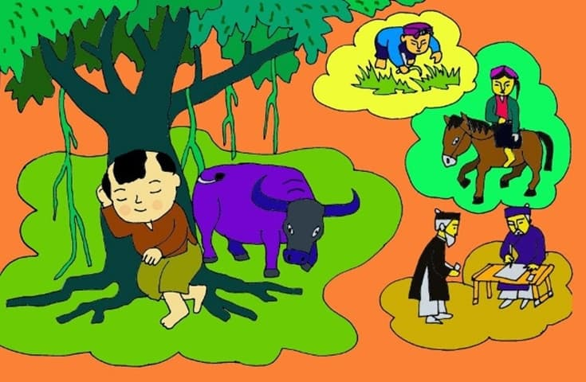
Sự tích cây đa và cây mít
Còn ở mộ bà Mít thì mọc lên thứ cây mà người ta gọi là cây Mít. Thứ cây này có quả to, múi nhiều chín lại rất thơm ăn ngon ngọt và bổ. Cây mít được trồng ở trong chùa, quả chín dùng lễ Phật, lá mít dùng để in oản, gỗ mít rất tốt không cong vênh mối mọt người ta dùng để tạc tượng Phật và đóng đồ thờ. Không những cây mít được trồng ở vườn chùa mà nhà nhà đều trồng mít. Nhà ngói cây mít xưa kia là câu nói chỉ giới phong lưu.

